Lampiran 1
INFORMASI PENELITIAN

Lembar informasi penelitian ini menjelaskan manfaat dan prosedur mengikuti penelitian. Lembar ini berisi tentang hak putra/putri Bapak/Ibu serta tanggung jawab peneliti selama pelaksanaan penelitian.

Saya yang bertanda tangan di bawah ini:
Peneliti : | Lita Heni Kusumawardani
NPM : | 1506707253
Alamat : | Kedungbanteng RT 2/RW III No. 34 Banyumas 53152
Pekerjaan : | Mahasiswa Program Magister Keperawatan Komunitas Fakultas Ilmu Keperawatan Universitas Indonesia
Mengharapkan kesediaan putra/putri Bapak/Ibu untuk menjadi responden (peserta penelitian) pada penelitian yang akan saya lakukan, dengan judul “Pengaruh Bermain Sosiodrama Bertema Kesehatan Pencegahan Diare pada Anak Usia Sekolah” di wilayah Purwokerto Selatan.
Bersama ini saya menjelaskan beberapa hal terkait dengan penelitian yang akan saya lakukan, yaitu:
- Peneliti akan menjamin kerahasiaan data dan informasi putra/putri Bapak/Ibu dengan menggunakan kode responden dengan cara menggunakan nama inisial. Peneliti menghormati keputusan Bapak/Ibu bila tidak mengijinkan putra/putri Bapak/Ibu untuk menjadi responden penelitian tanpa sanksi apapun.
- Tujuan penelitian ini adalah mengetahui pengaruh bermain sosiodrama bertema kesehatan untuk merubah perilaku pada anak usia sekolah terkait pencegahan diare. Topik bermain sosiodrama terdiri dari pencegahan diare, WC sehat, makanan jajanan sehat, dan mencuci tangan dengan sabun. Penelitian ini diharapkan dapat meningkatkan pengetahuan, sikap, dan keterampilan pencegahan diare sehingga tumbuh kembang anak lebih optimal dan menurunkan absen pada anak sekolah karena sakit.
- Putra/putri Bapak/Ibu akan mengisi kuesioner terkait pengetahuan, sikap, dan keterampilan pencegahan diare selama 50 menit.
- Peneliti akan meminta kesediaan Bapak/Ibu untuk mengisi kuesioner terkait pengetahuan pencegahan diare. Peneliti juga meminta ijin untuk melakukan observasi di sekolah dan rumah Bapak/Ibu untuk melihat ketersediaan fasilitas cuci tangan, jamban sehat, dan sumber air bersih.
- Peneliti akan memberikan informasi kesehatan terkait pencegahan diare dengan menggunakan metode bermain sosiodrama bertema kesehatan pencegahan diare pada anak usia sekolah selama sebanyak 6 kali selama 3 minggu dengan waktu 20 menit bermain sosiodrama dan 20 menit diskusi dalam kelompok. Putra/putri Bapak/Ibu akan bermain sosiodrama selama 20 menit lalu dilanjutkan dengan sesi diskusi dalam kelompok selama 20 menit pada setiap sesi. Permainan sosiodrama akan dibagi menjadi 6 sesi selama 3 minggu (satu minggu akan dilakukan 2 kali sesi permainan).
- Peneliti akan meminta kembali Putra/putri Bapak/Ibu untuk mengisi kuesioner terkait pengetahuan, sikap, dan keterampilan pencegahan diare.
- Bila Putra/putri Bapak/Ibu merasa kelelahan maka permainan sosiodrama akan dihentikan sementara agar putra/putri Bapak/Ibu istirahat terlebih dahulu. Peneliti akan melakukan kontrak waktu kepada Putra/Putri Bapak/Ibu terlebih dahulu. Peneliti juga tidak akan melakukan tindakan eksploitasi putra/putri Bapak/Ibu.
- Apabila Bapak/Ibu mengijinkan Putra/putri Bapak/Ibu ikut serta menjadi peserta penelitian, silakan Bapak/Ibu menandatangani lembar persetujuan dan bekerja sama selama penelitian.
- Penelitian ini dilakukan oleh Lita Heni Kusumawardani dari Program Magister Keperawatan Fakultas Ilmu Keperawatan Universitas Indonesia. Keterangan lebih lanjut dapat menghubungi Lita Heni Kusumawardani dengan No. HP. 085713991875 atau melalui email lita.heni@ui.ac.id.
Demikian surat permohonan ini, atas kesediaan dan kerja sama Bapak/Ibu saya ucapkan terima kasih.
Hormat saya,

Lita Heni Kusumawardani
INFORMASI PENELITIAN

Lembar informasi penelitian ini menjelaskan manfaat dan prosedur mengikuti penelitian. Lembar ini berisi tentang hak Adik-adik serta tanggung jawab peneliti selama pelaksanaan penelitian.

Saya yang bertanda tangan di bawah ini:
Peneliti : | Lita Heni Kusumawardani
NPM : | 1506707253
Alamat : | Kedungbanteng RT 2/RW III No. 34 Banyumas 53152
Pekerjaan : | Mahasiswa Program Magister Keperawatan Komunitas Fakultas Ilmu Keperawatan Universitas Indonesia

Mengharapkan kesediaan Adik/adik untuk menjadi peserta penelitian pada penelitian yang akan saya lakukan, dengan judul “Pengaruh Bermain Sosiodrama Bertema Kesehatan Pencegahan Diare pada Anak Usia Sekolah” di wilayah Purwokerto Selatan.
Bersama ini saya menjelaskan beberapa hal terkait dengan penelitian yang akan saya lakukan, yaitu:
- Peneliti akan menjamin kerahasiaan data dan informasi adik-adik dengan cara tidak menggunakan nama asli pada lembar jawaban pertanyaan. Peneliti menghormati keputusan Adik-adik bila tidak bersedia menjadi peserta penelitian tanpa hukuman apapun.
- Tujuan penelitian ini adalah mengetahui pengaruh bermain sosiodrama bertema kesehatan pencegahan diare untuk meningkatkan perilaku kesehatan anak usia sekolah. Topik bermain sosiodrama terdiri dari pencegahan diare, WC sehat, makanan jajanan sehat, dan mencuci tangan dengan sabun. Penelitian ini diharapkan dapat meningkatkan pengetahuan, sikap, dan keterampilan pencegahan diare sehingga tumbuh kembang anak lebih optimal dan menurunkan absen pada anak sekolah karena sakit.
- Adik-adik akan mengisi pertanyaan-pertanyaan terkait pengetahuan, sikap, dan keterampilan pencegahan diare selama 50 menit.
- Peneliti akan meminta kesediaan Adik-adik untuk mengisi pertanyaan terkait pengetahuan pencegahan diare.
- Peneliti akan memberikan informasi kesehatan terkait pencegahan diare dengan menggunakan metode bermain sosiodrama bertema kesehatan pencegahan diare pada anak usia sekolah selama sebanyak 6 kali selama 3 minggu dengan waktu 20 menit bermain sosiodrama dan 20 menit diskusi dalam kelompok. Anak usia sekolah akan bermain sosiodrama selama 20 menit lalu dilanjutkan dengan sesi diskusi dalam kelompok selama 20 menit pada setiap sesi. Permainan sosiodrama akan dibagi menjadi 6 sesi selama 3 minggu (satu minggu akan dilakukan 2 kali sesi permainan).
- Peneliti akan meminta kembali Adik-adik untuk mengisi pertanyaan-pertanyaan terkait pengetahuan, sikap, dan keterampilan pencegahan diare. Peneliti juga meminta ijin kepada orang tua Adik-adik untuk meminta kesediaan Adik-adik untuk ikut serta dalam penelitian.
- Apabila Adik-asik bersedia ikut serta menjadi peserta penelitian, silakan Adik-adik menandatangani lembar persetujuan.
- Penelitian ini dilakukan oleh Lita Heni Kusumawardani dari Program Magister Keperawatan Kekhususan Keperawatan Komunitas Fakultas Ilmu Keperawatan Universitas Indonesia. Keterangan lebih lanjut dapat menghubungi Lita Heni Kusumawardani dengan No. HP. 085713991875 atau melalui email lita.heni@ui.ac.id.

Demikian surat permohonan ini, atas kesediaan dan kerja sama adik-adik, saya ucapkan terima kasih.

Hormat saya,

Lita Heni Kusumawardani

Lampiran 2
LEMBAR PERSETUJUAN SEBAGAI RESPONDEN
(INFORMED CONSENT)

Yang bertanda tangan dibawah ini bahwa saya:
Nama :
Umur :
Jenis kelamin :
Alamat :

Bahwa saya selaku orang tua murid dari:
Nama :
Umur :
Kelas :
Nama sekolah :

Menyatakan bahwa saya telah membaca dan memahami lembar informasi penelitian. Dengan penuh kesadaran serta tanpa ada paksaan dari pihak manapun, Saya bersedia untuk mengikutsertakan anak saya tersebut di atas, untuk menjadi responden penelitian yang berjudul “Pengaruh Bermain Terapeutik Sosiodrama Terhadap Peningkatan Perilaku Pencegahan Diare pada Anak Usia Sekolah” di Wilayah Tempat Pembuangan Akhir Sampah Gunung Tugel Purwokerto yang akan dilaksanakan Bulan Maret – Mei 2017.
Purwokerto, Maret 2017
Yang menyatakan,
Peneliti, Orang tua responden,

Lita Heni Kusumawardani (.............................)
Saksi,

(..................................)
LEMBAR PERSETUJUAN SEBAGAI RESPONDEN
(INFORMED CONSENT)

Yang bertanda tangan dibawah ini bahwa saya:
Nama :
Umur :
Jenis kelamin :
Nama sekolah :

Menyatakan bahwa saya telah membaca dan memahami lembar informasi penelitian. Dengan penuh kesadaran serta tanpa ada paksaan dari pihak manapun, Saya bersedia untuk ikut serta dalam penelitian yang berjudul “Pengaruh Bermain Terapeutik Sosiodrama Terhadap Peningkatan Perilaku Pencegahan Diare pada Anak Usia Sekolah” di Wilayah Tempat Pembuangan Akhir Sampah Gunung Tugel Purwokerto, yang akan dilaksanakan Bulan Maret – Mei 2017.

Purwokerto, Maret 2017

Yang menyatakan,
Peneliti, Responden,

Lita Heni Kusumawardani (.............................)

Saksi,

(..................................)

Lampiran 3
KISI-KISI INSTRUMEN PENELITIAN
No | Variabel | Sub Variabel | Sub-sub variabel | Nomor Pertanyaan/pernyataan
1 | Pengetahuan | Diare | - Pengertian (unfavorable)  - Tanda dan gejala diare (favorable)  - Akibat diare (favorable)  - Jenis (favorable)  - Penyebab (favorable) | 1,2  3  4  5,6  7
 |  | Pencegahan diare: Mencuci tangan | - Cara mencuci tangan dengan sabun (favorable)  - Cara mencuci tangan dengan air (unfavorable)  - Langkah mencuci tangan (favorable)  - Waktu mencuci tangan (favorable) | 8  9  10  11
 |  | Pencegahan diare: Makanan jajanan | Makanan jajanan penyebab diare (favorable) | 12
 |  | Pencegahan diare: penggunaan jamban sehat dan sumber air bersih | - Jamban sehat (favorable)  - Sumber air bersih (favorable) | 13
2 | Sikap | Penggunaan jamban sehat | Tempat BAB (unfavorable) | 14,15
 |  | Mencuci tangan | - Cara mencuci tangan dengan air mengalir (unfavorable)  - Waktu mencuci tangan (favorable) | 16  17, 18,19
 |  | Makanan sehat | - Pentingnya membawa bekal ke sekolah (unfavorable)  - Langkah memilih makanan jajanan (favorable)  - Kebiasaan jajan (unfavorable)  - Pemilihan makanan jajanan (unfavorable, favorable) | 20  21  22  23,23
 |  |  | Penggunaan air bersih (unfavorable) | 25
3 | Praktik/  Keterampilan | Penggunaan jamban sehat | - Perilaku BAB (unfavorable)  - Perilaku penggunaan sumber air bersih (unfavorable) | 26  27,28,29
 |  | Mencuci tangan | Waktu mencuci tangan dengan sabun (favorable) | 30,31,32,33,34,35
 |  | Makanan sehat | - Perilaku membawa bekal ke sekolah (favorable)  - Perilaku memilih makanan jananan (favorable, unfavorable ) | 36  37

Lampiran 4
Kode Responden: (Diisi Peneliti)

KUESIONER PERILAKU PENCEGAHAN DIARE
UNTUK ANAK USIA SEKOLAH

Petunjuk Pengisian:
- Isilah pertanyaan di bawah ini sesuai dengan biodata adik-adik
- Berilah tanda cheklist () pada kotak yang tersedia bila pertanyaan berupa pilihan
- Jawablah pertanyaan di bawah ini dengan jujur dan tidak menyontek

- Nama | :
- Umur | :
- Tempat dan tanggal lahir | :
- Jenis Kelamin | : | Laki-laki |  | Perempuan
- Alamat rumah | :
- Pernahkah adik-adik mengalami diare atau mencret selama 3 bulan terakhir?
 |  | Pernah |  | Tidak pernah
- Pernahkah adik-adik mengalami sakit selama 3 bulan terakhir?
 |  | Pernah |  | Tidak pernah
Bila pernah, sakit apa?
Batuk |  | Pilek |  | Demam
Cacar air |  | Lainnya, sebutkan:

Petunjuk pengisian untuk pertanyaan nomor 1 sampai 13
- Berilah tanda cheklist (√) pada kolom yang tersedia sesuai dengan jawaban adik-adik.
- Jawablah pertanyaan dibawah ini sesuai dengan pengetahuan adik-adik
- Jawablah pertanyaan di bawah ini dengan jujur dan tidak menyontek

No. | Pertanyaan | Jawaban
- Pengetahuan |  | Benar | Salah
1. | Penyakit diare merupakan penyakit tidak menular
2. | Diare ditandai dengan buang air besar lebih dari 3 kali sehari dengan bentuk tinja cair
3. | Mual dan muntah merupakan tanda dan gejala diare
4. | Diare dapat mengakibatkan badan menjadi lemah dan lesu
5. | Disentri merupakan salah satu jenis diare
6. | Diare kronis berlangsung selama kurang dari 14 hari
7. | Diare dapat disebabkan oleh virus dan bakteri
8. | Mencuci tangan menggunakan sabun dapat mencegah terjadinya diare
9. | Mencuci tangan dengan cara menggosok tangan di air yang menggenang
10. | Mencuci tangan cukup dilakukan dengan satu langkah cuci tangan saja
11 | Mencuci tangan dengan sabun dilakukan saat sebelum memegang makanan
12 | Makanan jajanan yang terbuka dan dihinggapi lalat dapat menyebabkan diare
13 | Penggunaan air bersih untuk minum, mencuci, mandi, dan memasak dapat mencegah diare

Petunjuk pengisian untuk pertanyaan nomor 14 sampai 25
- Jawablah pertanyaan dibawah ini sesuai dengan pendapat adik-adik
- Jawablah pertanyaan di bawah ini dengan jujur dan tidak menyontek
- Berilah tanda cheklist (√) pada kolom yang tersedia:
SS : Bila adik-adik sangat setuju dengan pernyataan tersebut.
S : Bila adik-adik setuju dengan pernyataan tersebut.
TS : Bila adik-adik tidak setuju dengan pernyataan tersebut.
STS : Bila adik-adik sangat tidak setuju dengan pernyataan tersebut
No. | Pernyataan | Jawaban
- Sikap |  | SS | S | TS | STS
 | Buang air besar (BAB) di sembarang tempat merupakan tindakan yang baik untuk dicontoh oleh anak-anak
15. | Buang air besar (BAB) di sungai atau di kebun lebih nyaman daripada BAB di WC.
16. | Mencuci tangan cukup dilakukan dengan air yang mengalir
17 | Sebelum menyentuh makanan, dibiasakan mencuci tangan dengan sabun
18. | Setelah memegang benda kotor, dibiasakan mencuci tangan dengan sabun
19. | Setelah memegang binatang, dibiasakan mencuci tangan dengan sabun
20. | Membawa bekal ke sekolah merupakan hal yang merepotkan
21. | Sebelum membeli makanan jajanan, sebaiknya memperhatikan kebersihan dan keamanan makanan
22. | Membiasakan jajan merupakan hal yang baik dilakukan saat di sekolah
23. | Memilih makanan jajanan yang terbuka lebih baik dibandingkan makanan jajanan yang tertutup
24. | Makanan jajanan yang dihinggapi lalat sebaiknya dihindari
25. | Membiasakan menggunakan air sungai untuk mencuci peralatan makan merupakan hal yang baik dilakukan

Petunjuk pengisian untuk pertanyaan nomor 26 sampai 37
- Jawablah pertanyaan dibawah ini sesuai dengan pendapat adik-adik
- Jawablah pertanyaan di bawah ini dengan jujur dan tidak menyontek
- Berilah tanda cheklist (√) pada kolom yang tersedia:
Selalu : Jika kegiatan dilakukan setiap hari
Sering : Jika kegiatan dilakukan 3 kali dalam seminggu
Kadang-kadang : Jika kegiatan dilakukan 1 kali dalam seminggu
Tidak pernah : Jika kegiatan tidak dilakukan setiap hari
No. | Pernyataan | Jawaban
- Keterampilan |  | Selalu | Sering | Kadang-kadang | Tidak  pernah
26. | Saya buang air besar (BAB) di sungai atau di kebun.
27. | Saya mandi di sungai yang kotor
28. | Saya mencuci peralatan makan di sungai
29. | Saya menggunakan air yang berwarna keruh untuk mandi
30. | Saya mencuci tangan dengan sabun setelah buang air kecil dan buang air besar
31. | Saya mencuci tangan dengan sabun sebelum makan
32. | Saya mencuci tangan dengan sabun sesudah makan
33. | Setelah memegang benda kotor, saya mencuci tangan dengan sabun
34. | Setelah memegang binatang, saya mencuci tangan dengan sabun
35. | Sebelum memegang adik bayi, saya mencuci tangan
36. | Saya membawa bekal ke sekolah
37. | Saya membeli makanan yang dijual di luar sekolah seperti cimol, cilok, bakso goreng, dan lain-lain

KUESIONER PERILAKU PENCEGAHAN DIARE
Kode Responden: (Diisi Peneliti)
UNTUK ORANG TUA

Petunjuk Pengisian:
- Isilah pertanyaan di bawah ini sesuai dengan biodata keluarga
- Berilah tanda cheklist () pada kotak yang tersedia bila pertanyaan berupa pilihan
- Jawablah pertanyaan di bawah ini dengan sejujurnya

- Nama | :
- Umur | :
- Hubungan dengan anak | : | Ayah |  | Ibu
- Jenis Kelamin | : | Laki-laki |  | Perempuan
- Alamat rumah | :
- Pernahkah anak Bapak/Ibu pernah mengalami diare atau mencret selama 3 bulan terakhir?
 |  | Pernah |  | Tidak pernah
- Pendidikan | : | Tidak sekolah/Tidak tamat SD
 |  | Tamat SD
 |  | Tamat SMP
 |  | Tamat SMA
 |  | Tamat Perguruan Tinggi
- Total pendapatan keluarga perbulan |  | Rendah (<Rp 1.350.000) |  | Tinggi (≥Rp 1.350.000)

Petunjuk pengisian untuk pertanyaan nomor 1 sampai 11
- Berilah tanda cheklist (√) pada kolom yang tersedia sesuai dengan jawaban Bapak/Ibu.
- Jawablah pertanyaan dibawah ini sesuai dengan pengetahuan adik-adik
- Jawablah pertanyaan di bawah ini dengan sejujurnya

No. | Pertanyaan | Jawaban
- Pengetahuan |  | Benar | Salah
1. | Penyakit diare merupakan penyakit infeksi
2. | Diare ditandai dengan buang air besar lebih dari 3 kali sehari dengan bentuk tinja cair
3. | Mual dan muntah merupakan tanda dan gejala diare
4. | Disentri merupakan salah satu jenis diare
5. | Diare akut berlangsung selama lebih dari 14 hari
6. | Diare dapat disebabkan oleh virus dan bakteri
7. | Mencuci tangan menggunakan sabun dapat mencegah terjadinya diare
8. | Mencuci tangan cukup dilakukan dengan satu langkah cuci tangan saja
9. | Makanan jajanan yang terbuka dan dihinggapi lalat dapat menyebabkan diare
10 | Makanan jajajan yang mengandung kuman penyakit dapat menyebabkan diare
11 | Penggunaan air bersih untuk minum, mencuci, mandi, dan memasak dapat mencegah diare

Lampiran 5
LEMBAR OBSERVASI
Petunjuk Pengisian:
Berilah tanda cheklist (√) pada pilihan jawaban yang tersedia sesuai dengan kondisi yang diamati. Berilah tanda cheklist (√) pada kolom “Tersedia” jika kondisi sesuai pernyataan dan “Tidak tersedia” jika kondisi tidak sesuai dengan pernyatan.
No. | Pernyataan | Tersedia | Tidak Tersedia
1. | Tersedia fasilitas cuci tangan dan sabun
2. | Tersedia jamban yang sehat dengan kriteria: memiliki tempat duduk/jongkok, mempunyai septic tank, memiliki lantai kakus kedap air, jamban dalam kondisi bersih, dan jarak jamban 10 meter dari sumber air
3. | Tersedia sumber air bersih (tidak berbau, tidak berasa, dan tidak bewarna/keruh)

JADWAL PENELITIAN
Lampiran 6

No | Kegiatan | Januari |  |  |  | Februari |  |  |  | Maret |  |  |  | April |  |  |  | Mei |  |  |  | Juni
 |  | Minggu Ke- |  |  |  | Minggu Ke- |  |  |  | Minggu Ke- |  |  |  | Minggu Ke- |  |  |  | Minggu Ke- |  |  |  | Minggu Ke-
 |  | 1 | 2 | 3 | 4 | 1 | 1 | 2 | 3 | 4 | 2 | 3 | 4 | 1 | 2 | 3 | 4 | 1 | 2 | 3 | 4 | 1 | 2 | 3 | 4
1 | Proposal
1.1 | Judul
1.2 | Bab 1 dan Bab 2
1.3 | Bab 3 dan Bab 4
1.4 | Seminar Proposal
2 | Penelitian
2.1 | Etik
2.2 | Perijinan
2.3 | Uji Validitas Instrumen
2.4 | Pengumpulan Data Awal (Pre)
2.5 | Implementasi
2.6 | Pengumpulan Data Akhir (Post)
2.7 | Analisa Data
2.8 | Penulisan Hasil
3 | Seminar Hasil Terbuka
3.1 | Revisi Hasil
3.2 | Draft Artikel
3.3 | Manuskrip
4 | Seminar Hasil Tertutup
4.1 | Revisi Hasil
4.2 | Revisi Manuskrip

Lampiran 7
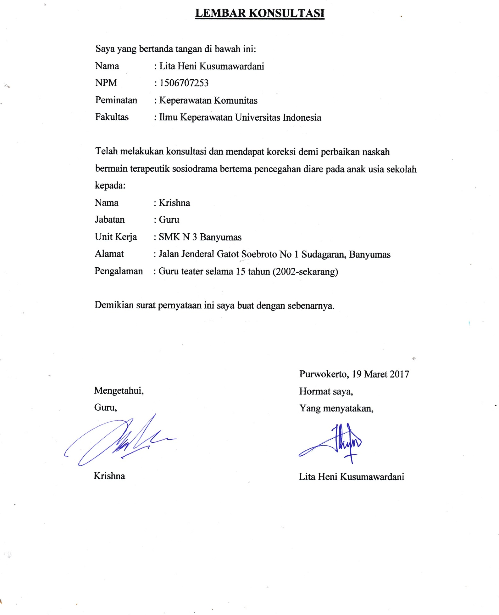
Lembar Konsultasi Pakar Sosiodrama
HASIL PERBAIKAN KOMPONEN TEKS DRAMA
Komponen | Hasil Koreksi | Keterangan
Penulisan | Tidak menggunakan tanda petik  Setiap awal percakapan diberi nomor agar meudahkan saat latihan | Sudah diperbaiki
Isi | Konten naskah drama sesi 3 ditambah konflik agar lebih menarik | Sudah diperbaiki
Alur cerita | Baik
Pemeran | Cukup baik dan beragam
Latar | Bisa ditambahkan background tempat, musik, dan penggunaan alat yang mendukung cerita | Latar dengan penggunaan background gambar, musik, dan peralatan yang mendukung cerita seperti pembuatan oralit.

Lampiran 9
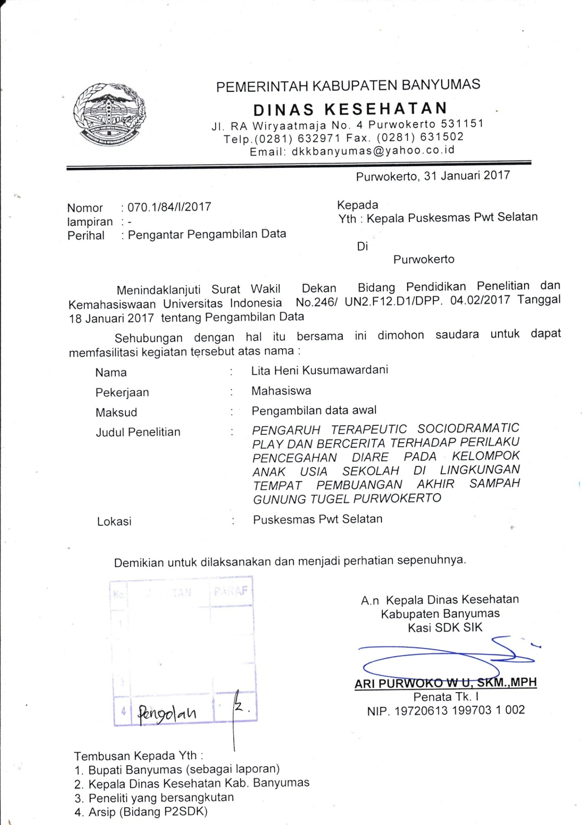
SURAT IJIN PENELITIAN
Surat Studi Pendahuluan Dinas Kesehatan
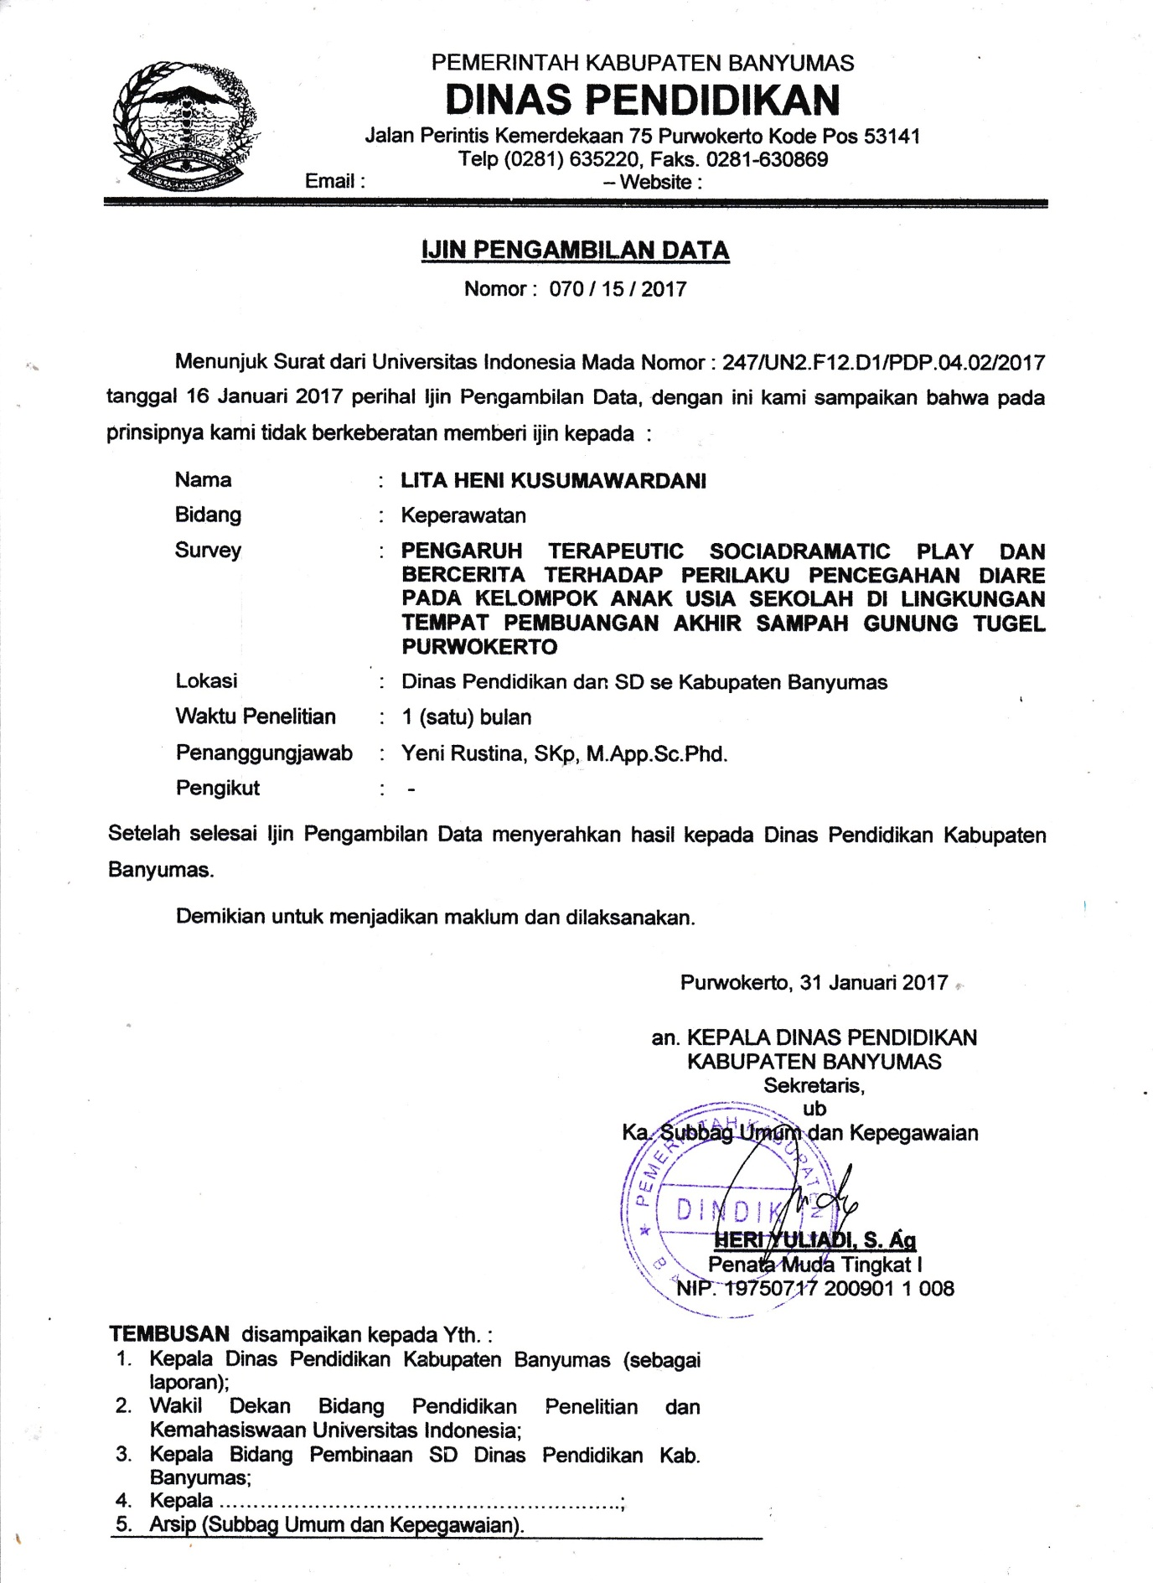
Surat Studi Pendahuluan Dinas Pendidikan

